MINI SMART CITY
Missão: um ponto de ônibus inteligente
Roteiro da atividade
Nesta atividade você vai construir um aparelho novo para a cidade em miniatura: um ponto de ônibus inteligente. Quando um passageiro chega, ele aperta um botão, e a central da cidade fica sabendo na hora que tem alguém esperando. A central, por sua vez, consegue acender uma luz no ponto para avisar que o ônibus está vindo.
Você não precisa saber nada de eletrônica nem de programação. Cada passo está explicado, e o mediador fica do seu lado o tempo todo.
COMBINADOS
- Isto não é prova. Não existe resposta errada nem "ficar mal".
- Se alguma coisa não funcionar, faz parte: é assim que se aprende. Releia o passo, tente de novo, e chame o mediador quando quiser.
- Se você se sentir à vontade, fale em voz alta o que está pensando enquanto faz. Isso ajuda a melhorar este roteiro.
- Marque ☐ cada passo quando terminar.

O caminho da missão
Parte | O que você vai fazer | Tempo
1 | Conhecer a cidade: o que cada aparelho percebe e faz | 10 min
2 | Conhecer as peças do seu ponto de ônibus | 10 min
3 | Montar o circuito | 25 min
4 | Colocar o programa no microcontrolador | 15 min
5 | Ligar o ponto à central da cidade | 35 min
6 | Testar a missão completa | 10 min
7 | Entender o que aconteceu por trás | 10 min

Parte 1 — Conhecendo a cidade
A Mini Smart City já tem vários aparelhos funcionando. Antes de construir o seu, observe o que eles fazem. Peça ao mediador para mostrar cada um e, se puder, mexa neles.
Aparelho | O que ele PERCEBE? | O que ele FAZ?
Poste de luz
Semáforo
Detector de gás

IDEIA
Tudo o que percebe alguma coisa do mundo — luz, presença, gás, um botão apertado — é um sensor. É como os sentidos do corpo.
Tudo o que faz alguma coisa no mundo — acender, apitar, mover — é um atuador. É como os músculos.
Entre os dois fica o microcontrolador: um computador bem pequeno que lê os sensores, decide e comanda os atuadores. É o cérebro.
Quando esses aparelhos também conversam pela rede, temos a Internet das Coisas (IoT, em inglês): objetos do dia a dia que percebem, se comunicam e agem.

PERGUNTA
No seu ponto de ônibus, o botão vai ser sensor ou atuador? E a luz?

Parte 2 — As peças do seu ponto de ônibus
O mediador vai entregar as peças uma de cada vez. Marque cada uma quando encontrar.
 | Peça | Para que serve
☐ | ESP32 | O microcontrolador — o cérebro do ponto. Tem Wi-Fi.
☐ | Protoboard | Uma placa de encaixe que liga as peças sem solda. Os 5 furos de cada coluna numerada (de A a E, e de F a J) estão ligados por dentro. As trilhas compridas, azul (−) e vermelha (+), também.
☐ | Botão | O sensor: percebe o passageiro.
☐ | LED | O atuador: a luz do ponto. Uma perna é mais comprida — é o lado positivo (+).
☐ | Resistor de 220 Ω | Protege o LED, limitando a corrente elétrica. Tem faixas vermelha, vermelha e marrom.
☐ | Fios (jumpers) | Ligam uma coisa na outra. Três têm uma ponta com furo (encaixam no ESP32); dois têm pino nas duas pontas.
☐ | Cabo USB | Leva energia e o programa do computador para o ESP32.

ATENÇÃO
Por enquanto, não ligue o cabo USB. A placa só vai ser ligada depois que o circuito estiver pronto e o mediador conferir.

Parte 3 — Montando o circuito
A imagem mostra onde cada peça entra. Os números nos círculos azuis são a ordem dos passos. Cada furo da protoboard tem um endereço: uma letra (a fileira) e um número (a coluna) — como no jogo de batalha naval. Se os seus fios forem de outras cores, tudo bem: o que importa é de onde saem e aonde chegam.
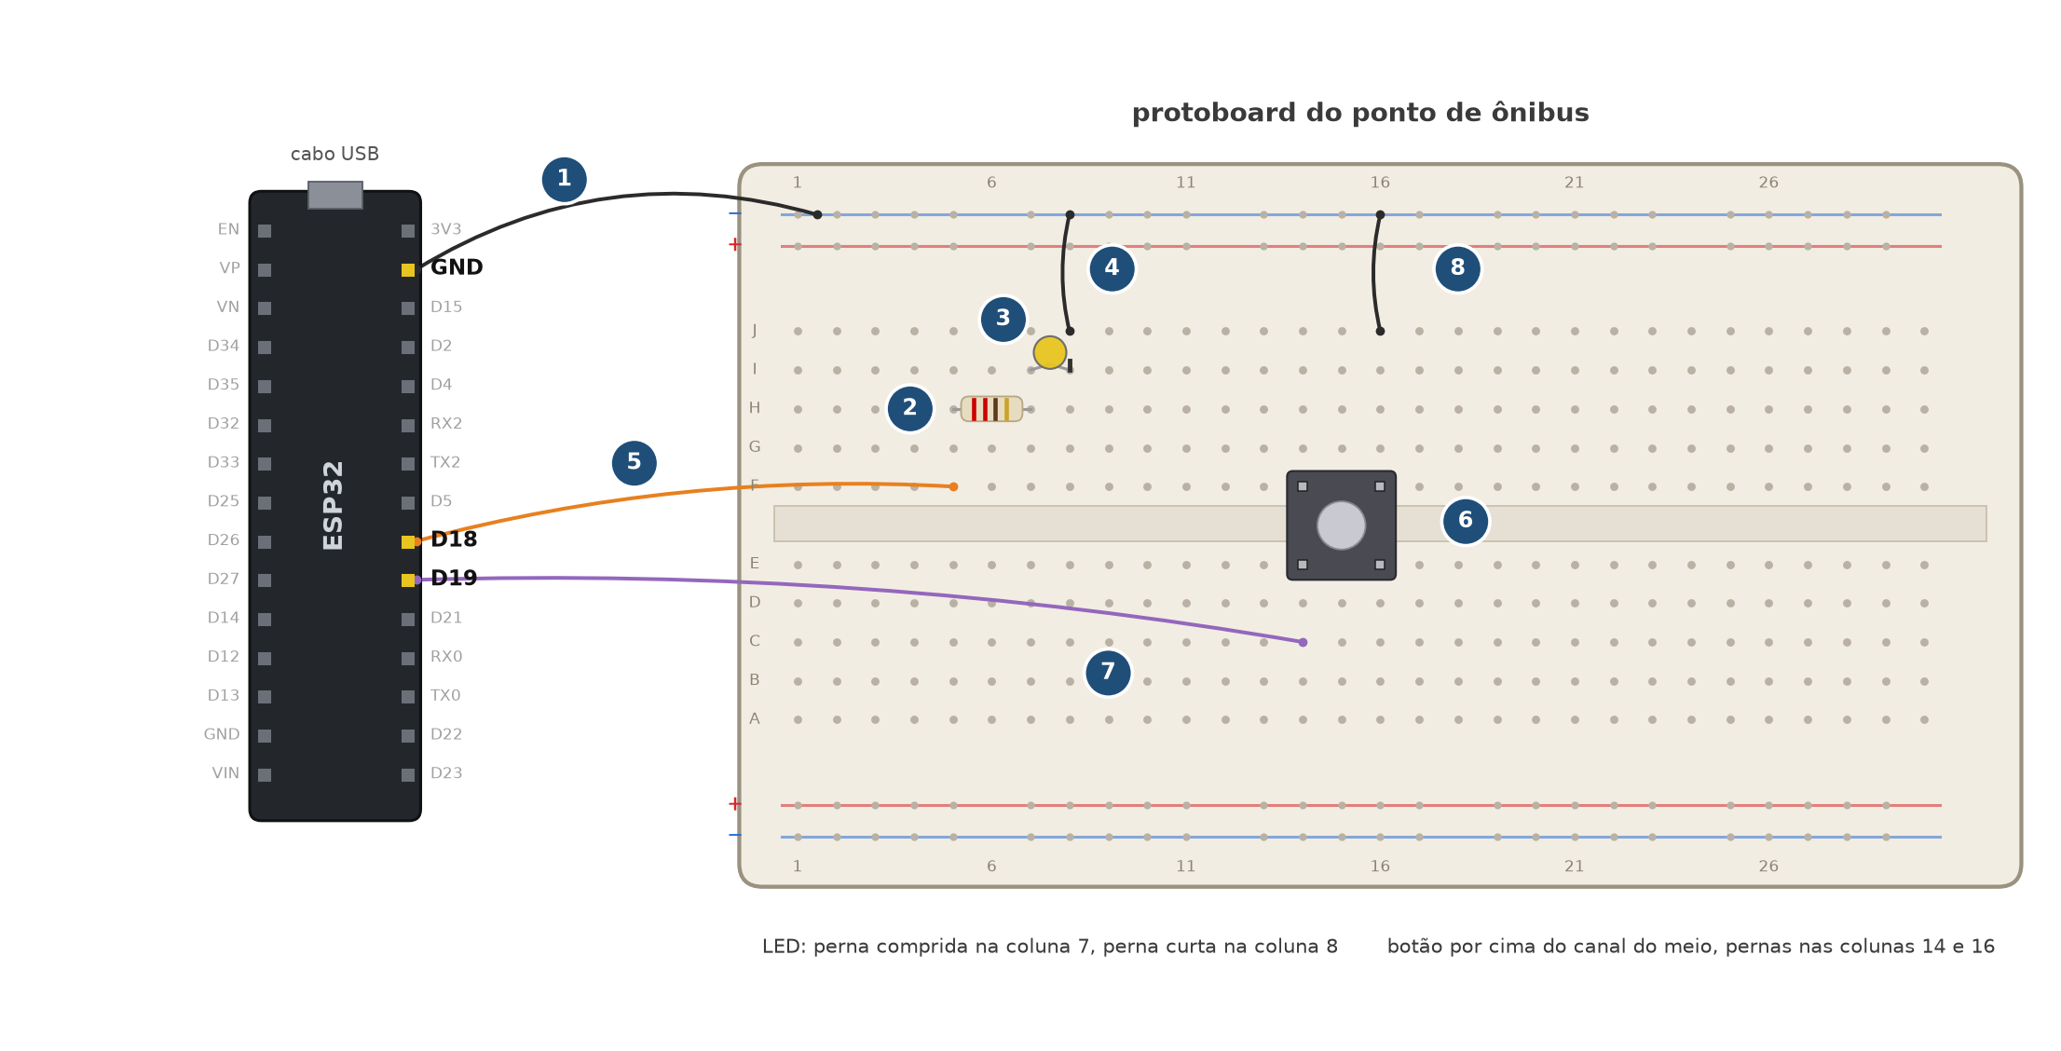
 | O que fazer
☐ | 1 · Fio preto (ponta com furo no ESP32): do pino GND do ESP32 até a trilha azul (−) de cima da protoboard.
☐ | 2 · Resistor: uma perna no furo H5 e a outra no H7. O resistor não tem lado certo.
☐ | 3 · LED: perna comprida no furo I7 e perna curta no I8. O LED tem lado certo!
☐ | 4 · Fio preto: do furo J8 até a trilha azul (−) de cima.
☐ | 5 · Fio laranja (ponta com furo no ESP32): do pino D18 do ESP32 até o furo F5.
☐ | 6 · Botão: por cima do canal do meio, com duas pernas na coluna 14 e duas na coluna 16 (as de cima na fileira F, as de baixo na E). Aperte até encaixar.
☐ | 7 · Fio roxo (ponta com furo no ESP32): do pino D19 do ESP32 até o furo C14.
☐ | 8 · Fio preto: do furo J16 até a trilha azul (−) de cima.

IDEIA
Repare nos passos 7 e 8: o fio do sinal e o fio do terra ficam em cantos opostos do botão, na diagonal. Assim ele funciona qualquer que seja o jeito como o botão foi fabricado por dentro.

CONFIRA
Chame o mediador para conferir o circuito antes de ligar o cabo USB.
- A perna comprida do LED está na coluna 7?
- Os três fios pretos chegam na trilha azul, e não na vermelha?
- Nenhuma perna de peça ficou fora de um furo?

Parte 4 — O programa
O ESP32 só sabe o que fazer porque alguém escreveu um programa para ele: uma lista de instruções que ele repete sem parar, milhares de vezes por segundo — lê o botão, decide, acende ou apaga a luz, conversa com a central.
O mediador já abriu o programa do ponto no computador, no Arduino IDE. Quase tudo nele é a parte técnica, mas lá em cima tem uma área feita para você:
// =================== ÁREA DO ESTUDANTE ===================
// Estas são as únicas linhas que você vai mudar.

// 1) O nome do seu ponto de ônibus. Escreva entre as aspas.
// Ele vai aparecer no painel da cidade, no computador.
const char* NOME_DO_PONTO = "Ponto de Ônibus";

// 2) A velocidade do pisca-pisca quando o ônibus está vindo,
// em milissegundos (1000 = 1 segundo). Número menor = pisca mais rápido.
const int VELOCIDADE_PISCA = 500;

 | O que fazer
☐ | 1 · Troque o texto entre as aspas de NOME_DO_PONTO pelo nome que você quiser dar ao seu ponto — por exemplo, "Parada da Escola". Não apague as aspas nem o ponto e vírgula do final.
☐ | 2 · Ligue o cabo USB no ESP32 e no computador. O mediador já escolheu a placa e a porta.
☐ | 3 · Clique em Carregar — o botão com a seta para a direita, no alto, à esquerda. O computador traduz o programa para a língua do ESP32 e grava nele. Leva uns 30 segundos.
☐ | 4 · Espere o aviso de que o carregamento terminou. Nas linhas de texto de baixo, a última costuma ser Hard resetting via RTS pin.
☐ | 5 · Abra o Monitor Serial — o ícone de lupa, no canto de cima, à direita. Na janela que abrir, escolha a velocidade 115200 baud.
☐ | 6 · Aperte o botão EN do ESP32 (ao lado do cabo USB) para ele recomeçar, e leia o que ele conta:

=== Ponto de Ônibus Inteligente ===
Nome do ponto: Parada da Escola
Conectando ao Wi-Fi "nome-da-rede"......
Wi-Fi conectado! Endereço da placa na rede: 192.168.x.x
Conectando à central da cidade (broker MQTT)... conectado!
Mensagem enviada para a central: VAZIO

 | O que fazer
☐ | 7 · Agora aperte o botão do ponto. Devem aparecer duas linhas novas:

Botão apertado! Tem passageiro esperando.
Mensagem enviada para a central: AGUARDANDO

SE NÃO FUNCIONAR
- Se aparecer Connecting...... e não sair disso: segure o botão BOOT do ESP32 até começarem a aparecer porcentagens.
- Se ficar só imprimindo pontinhos depois de Conectando ao Wi-Fi: chame o mediador — é a rede, não o seu circuito.
- Se nada aparecer quando você aperta o botão: confira os passos 6, 7 e 8 da Parte 3.

PERGUNTA
Você apertou o botão e a luz do ponto não acendeu. Isso está certo ou errado? Por quê? (Dica: quem decide acender a luz?)

Parte 5 — Ligando o ponto à central da cidade
COMO OS APARELHOS CONVERSAM
Os aparelhos da cidade não conversam direto uns com os outros. Todos falam com uma espécie de correio, que se chama broker. A língua que eles usam para falar com o correio se chama MQTT.
Toda mensagem tem um endereço, que se chama tópico — por exemplo, cidade/ponto/estado.
Publicar é entregar uma mensagem ao correio, com um tópico. Assinar é pedir ao correio: "me entregue tudo o que chegar com este tópico".
O seu ponto já publica em cidade/ponto/estado e já assina cidade/ponto/cmd. Falta a central fazer a parte dela. A central da cidade é um programa chamado Node-RED, que já está aberto no navegador.

5A · Uma aba só sua
 | O que fazer
☐ | 1 · No Node-RED, clique no +, no alto à direita, para criar uma aba nova.

 | O que fazer
☐ | 2 · Dê dois cliques no nome da aba nova. Em Nome, escreva Ponto de Ônibus e clique em Feito.

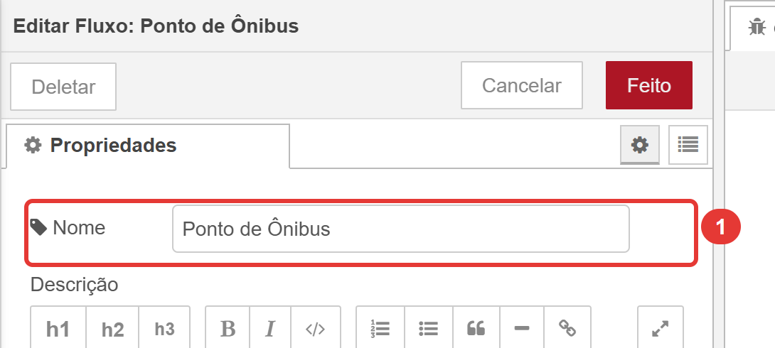
NOTA
A aba Smart City, com o resto da cidade, você não precisa abrir. O seu aparelho vai entrar sem mexer em nada do que já existe.

5B · Ouvir o ponto
 | O que fazer
☐ | 3 · Na caixa filtrar nós, no alto à esquerda, escreva mqtt. Arraste o bloco mqtt in para a sua aba.

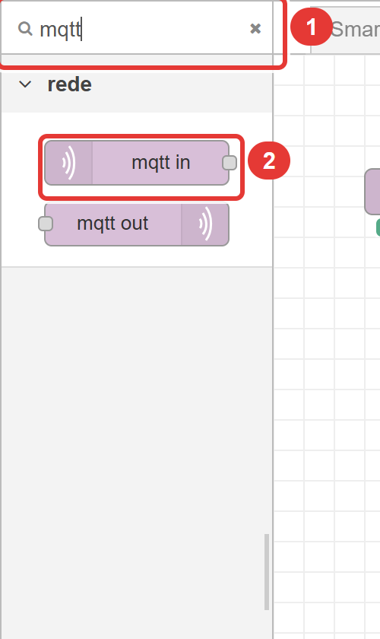
 | O que fazer
☐ | 4 · Dê dois cliques no bloco. Em Servidor, deixe Mosquitto — é o correio da cidade; não clique no lápis nem no +. Em Tópico, escreva cidade/ponto/estado, exatamente assim. Clique em Feito.

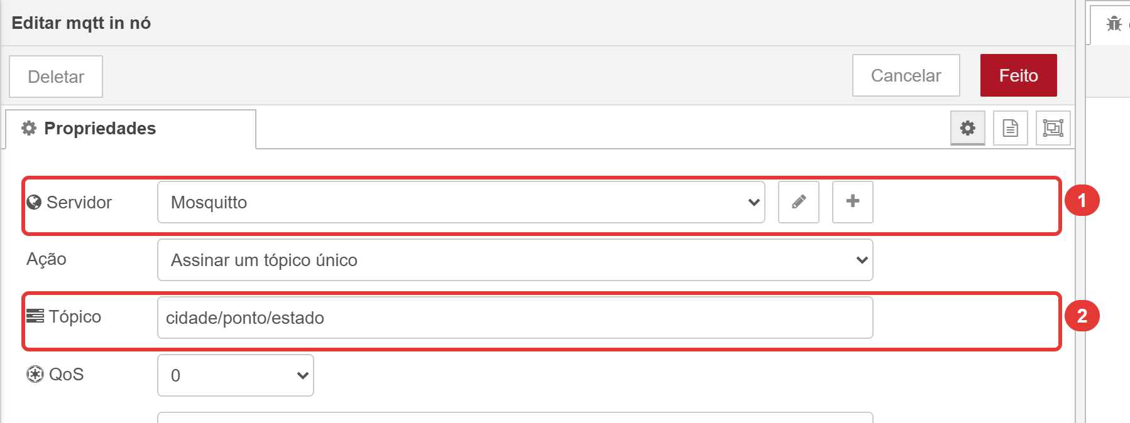
 | O que fazer
☐ | 5 · Filtre por debug e arraste um bloco debug para a direita do primeiro. Ligue os dois: clique na bolinha da direita do mqtt in e arraste até a bolinha da esquerda do debug.

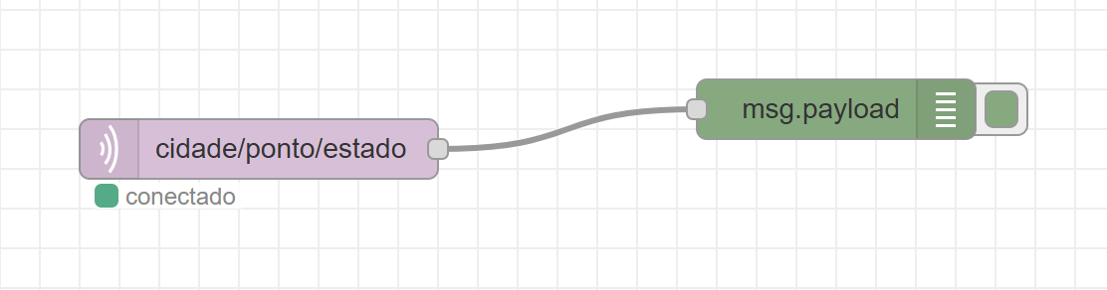
 | O que fazer
☐ | 6 · Clique em implementar, no alto à direita. É esse botão que faz a central começar a usar o que você montou.

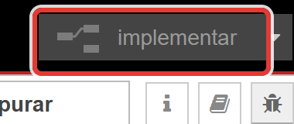
 | O que fazer
☐ | 7 · Abra a aba depurar (o ícone de inseto, à direita). Aperte o botão do ponto. A mensagem aparece!

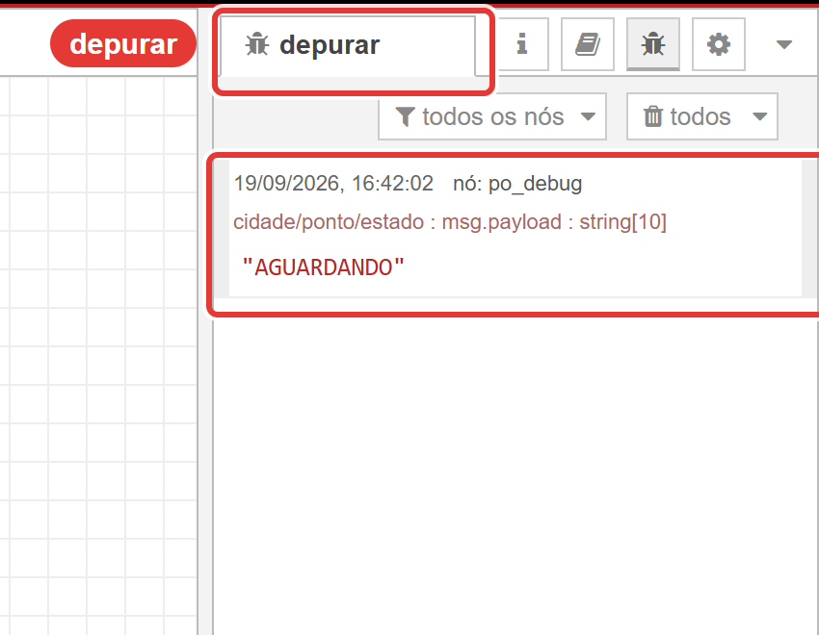
PERGUNTA
Na mensagem que apareceu, qual é o tópico? E qual é o conteúdo?

5C · Falar com o ponto
 | O que fazer
☐ | 8 · Filtre por inject e arraste um bloco inject para a sua aba. Dê dois cliques nele. Em Nome, escreva VINDO.

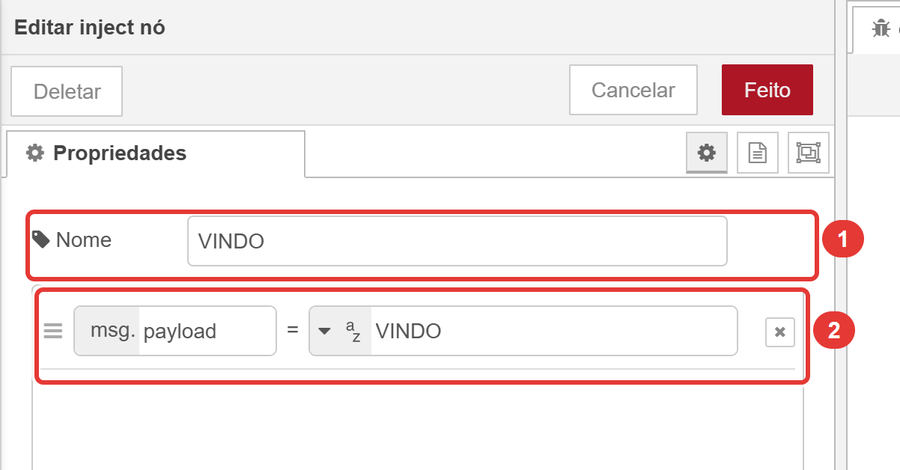
 | O que fazer
☐ | 9 · Na linha msg.payload, clique no triangulinho ▾ e escolha cadeia de caracteres (quer dizer: texto). Depois escreva VINDO no campo. Clique em Feito.

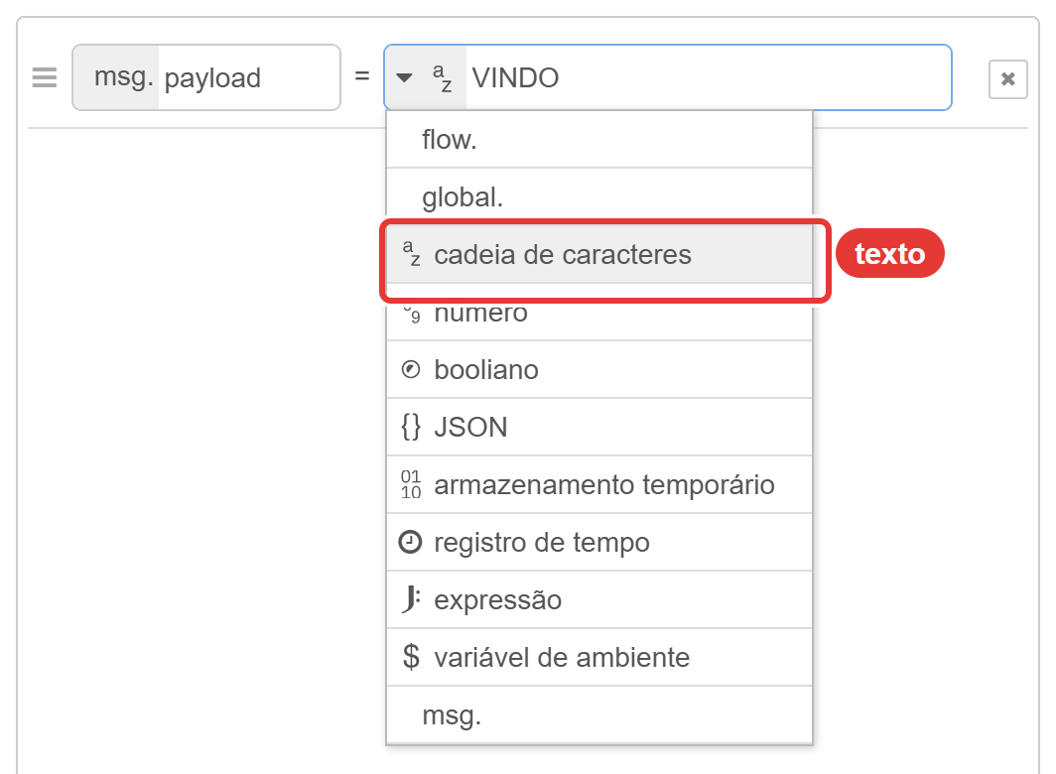
 | O que fazer
☐ | 10 · Filtre por mqtt de novo e arraste um bloco mqtt out. Dê dois cliques: Servidor Mosquitto, Tópico cidade/ponto/cmd. Feito. Ligue o inject ao mqtt out e clique em implementar.

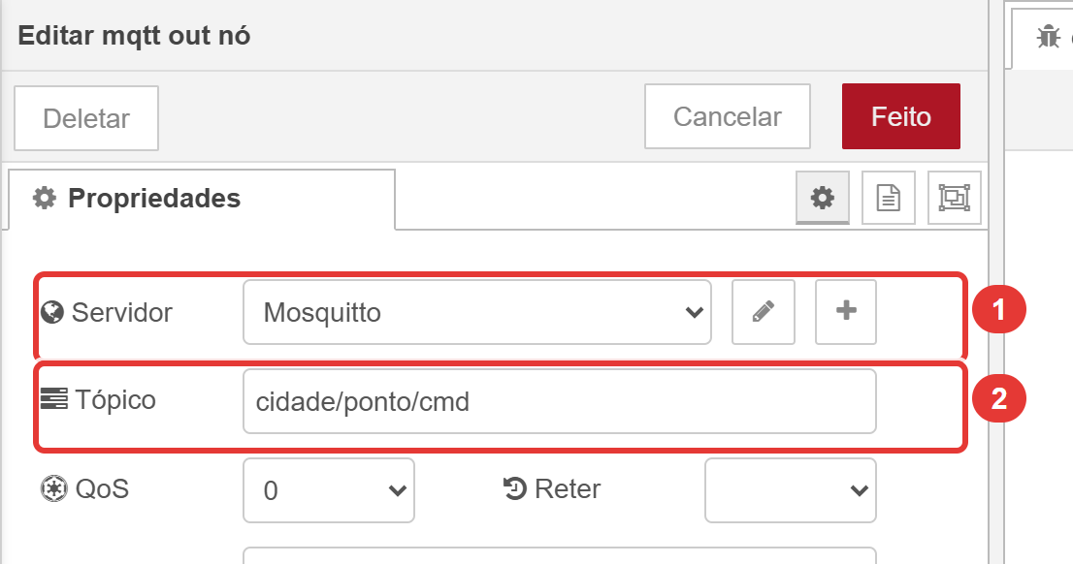
 | O que fazer
☐ | 11 · Clique no quadradinho à esquerda do bloco VINDO. Olhe para o ponto: a luz pisca!

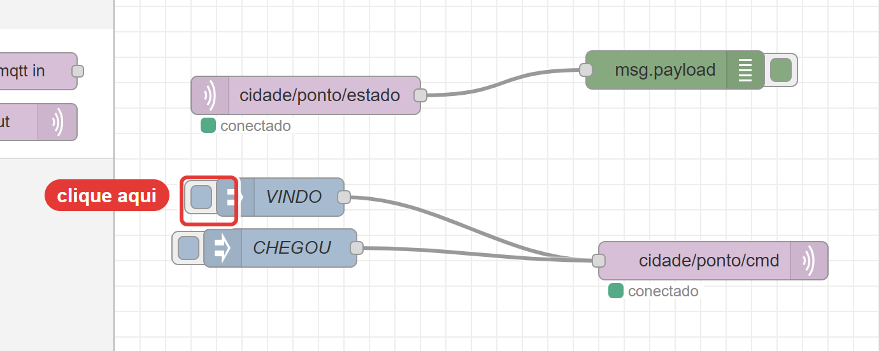
 | O que fazer
☐ | 12 · Faça outro inject igual, com o texto CHEGOU (dica: clique no bloco VINDO, aperte Ctrl+C e depois Ctrl+V, e troque o nome e o texto). Ligue ao mesmo mqtt out, clique em implementar e depois no quadradinho. A luz fica acesa e apaga depois de 5 segundos — o passageiro embarcou. Na aba depurar aparece VAZIO.

PERGUNTA
O bloco mqtt in usa o tópico cidade/ponto/estado e o mqtt out usa cidade/ponto/cmd. Por que eles não usam o mesmo tópico?

5D · Colocar o ponto no painel da cidade
NOTA
Os blocos desta parte vieram de fora e aparecem em inglês: Group quer dizer grupo, Label é o texto que aparece na tela e Payload é o conteúdo da mensagem.

 | O que fazer
☐ | 13 · Filtre por text e arraste o bloco que se chama só text, da categoria dashboard — não o text input. Ligue a saída do mqtt in também a ele: uma saída pode ir para vários blocos.
☐ | 14 · Dê dois cliques no text. Ao lado de Group, clique no + para criar um grupo novo. No grupo novo: Name Ponto de Ônibus e Tab Smart City. Clique em Adicionar.

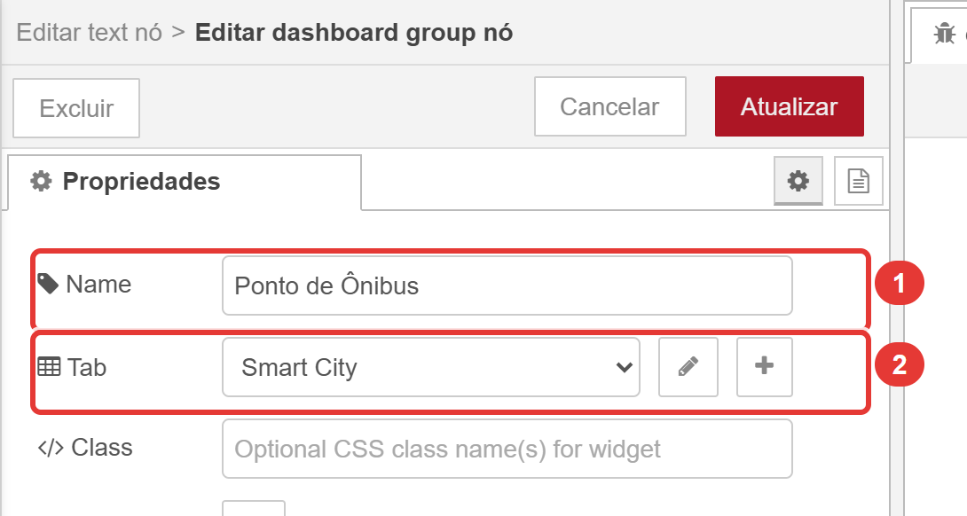
 | O que fazer
☐ | 15 · De volta ao text: em Label, escreva Situação do ponto. Clique em Feito.

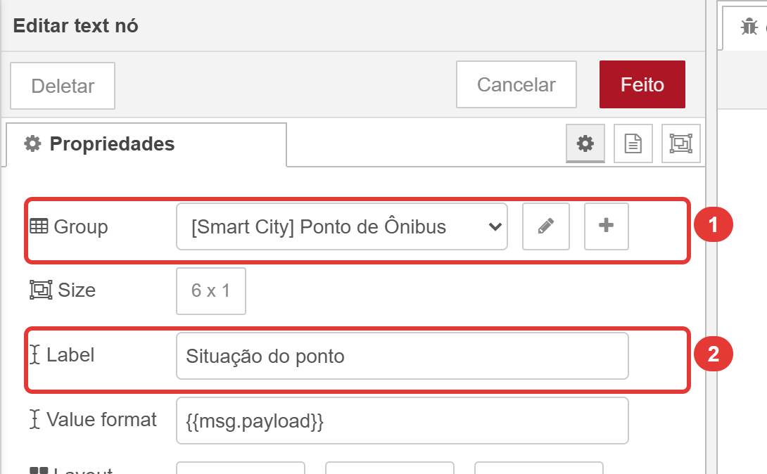
 | O que fazer
☐ | 16 · Filtre por button e arraste um bloco button (dashboard). Dois cliques: em Group, escolha [Smart City] Ponto de Ônibus na lista; Label Ônibus vindo; Payload VINDO. Feito. Ligue ao mqtt out.

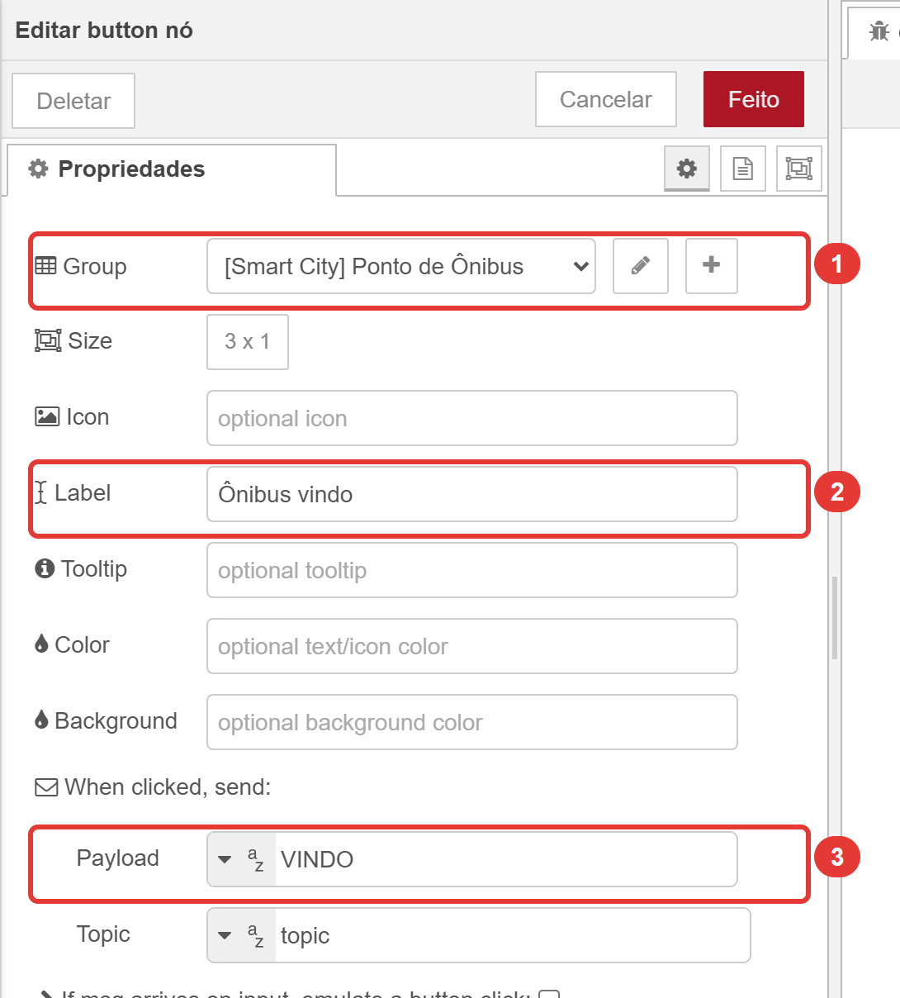
 | O que fazer
☐ | 17 · Faça outro button com Label Ônibus chegou e Payload CHEGOU, ligado ao mesmo mqtt out. Clique em implementar.

A sua aba deve estar parecida com esta:
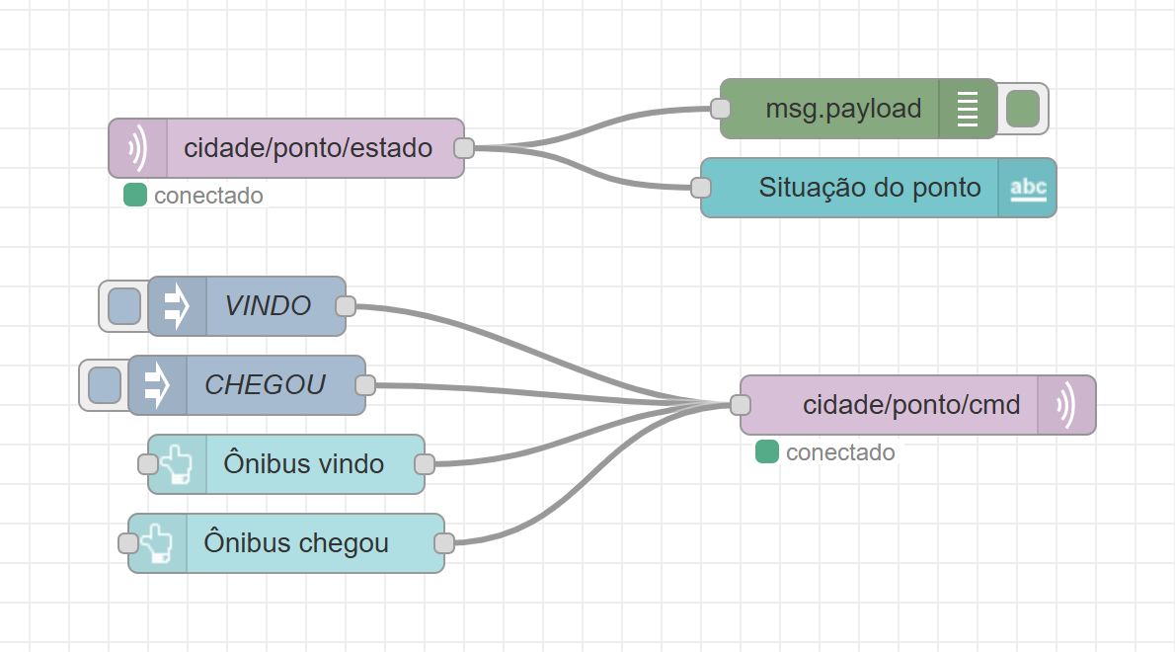

Parte 6 — A missão completa
Abra o painel da cidade — o mediador mostra o endereço, que termina em /ui. Agora você é a central de ônibus.
 | O que fazer
☐ | Aperte o botão do ponto. No painel, a Situação do ponto vira AGUARDANDO.

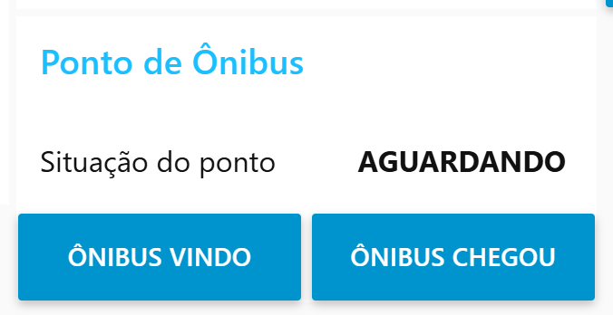
 | O que fazer
☐ | Clique em ÔNIBUS VINDO no painel. A luz do ponto pisca.
☐ | Clique em ÔNIBUS CHEGOU. A luz fica acesa, apaga, e o painel volta para VAZIO.
☐ | Procure o grupo Estado da Cidade. O seu ponto está lá, com o nome que você deu no programa, junto com as outras placas da cidade.

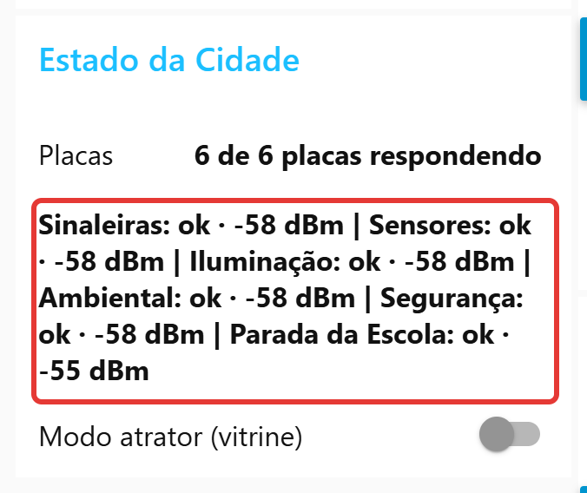
 | O que fazer
☐ | Com o mediador, tire o cabo USB do ESP32 e fique olhando o Estado da Cidade. Em até uns 30 segundos, o seu ponto aparece como OFFLINE.

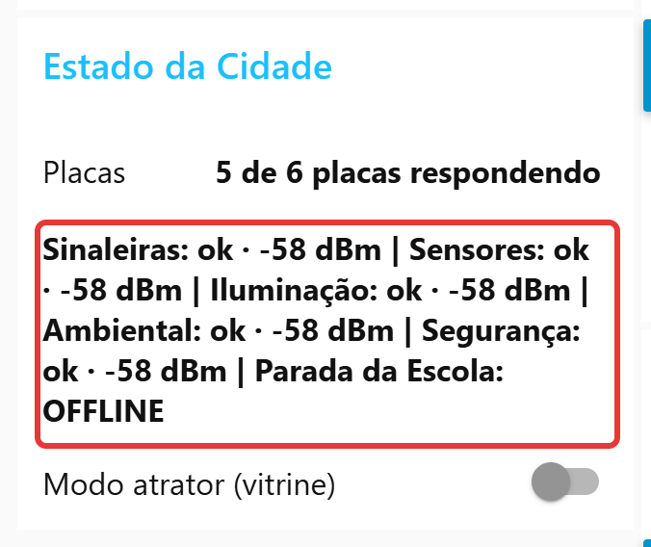
IDEIA
Quando o ponto se conectou, ele deixou com o correio um recado: "se eu sumir, avise a todos que estou OFFLINE". Foi o correio que avisou — o ponto, sem energia, não conseguiria. Esse recado se chama Last Will (em inglês, "última vontade").

PERGUNTA
Você acrescentou um aparelho novo à cidade. Precisou mudar alguma coisa nos aparelhos que já existiam? Por que isso é importante para uma cidade de verdade?

Parte 7 — O que aconteceu por trás
Escreva, dentro de cada caixa, quem faz aquela parte do caminho. Use as palavras sensor, atuador, microcontrolador, broker e central.
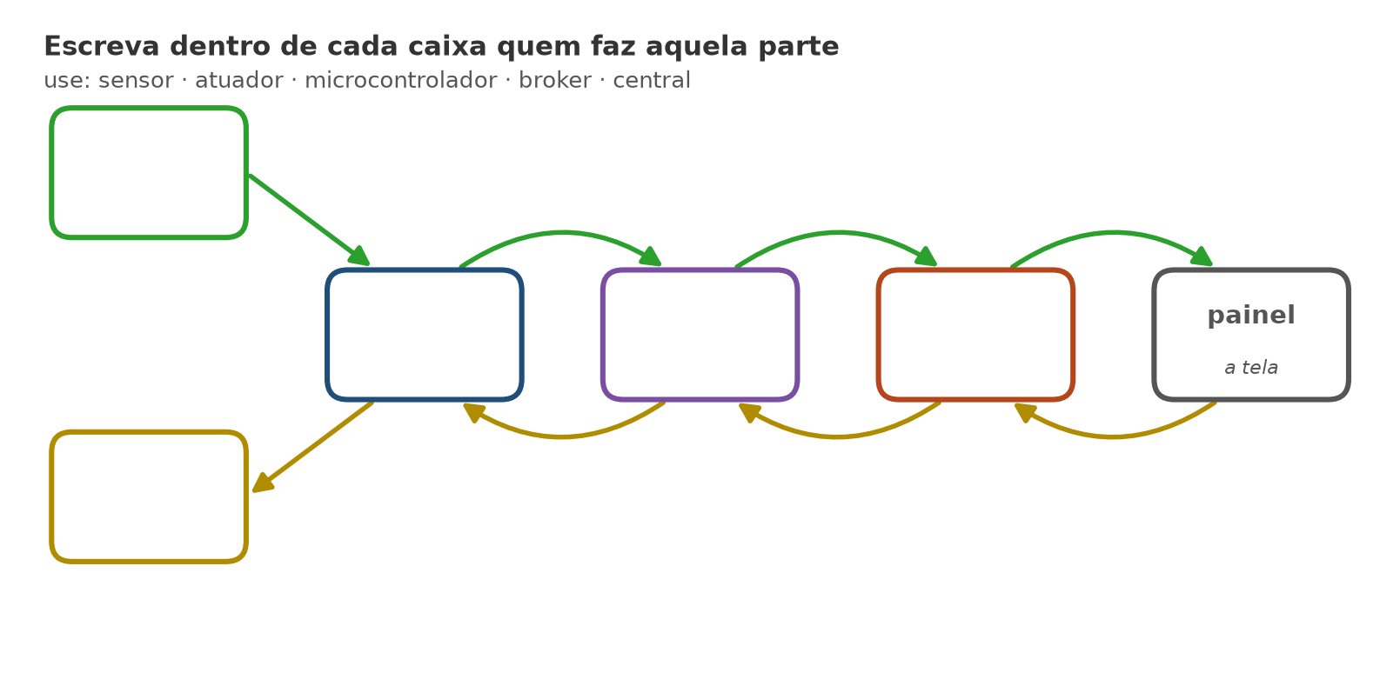
Complete as frases com: publica · assina · tópico · Wi-Fi · broker · comando
Quando você aperta o botão, o ESP32 ______________ uma mensagem.
A mensagem viaja pelo ______________ até o ______________.
O Node-RED recebe a mensagem porque ______________ o tópico cidade/ponto/estado.
Toda mensagem tem um ______________, que diz do que ela trata.
Quando você clica em ÔNIBUS VINDO, a central manda um ______________ para o ponto.
DESAFIO EXTRA (SE SOBRAR TEMPO)
- No programa, mude VELOCIDADE_PISCA de 500 para 150, carregue de novo e peça um ônibus. O que mudou?
- Mude o nome do ponto, carregue de novo e olhe o Estado da Cidade.

Palavras novas
Palavra | O que quer dizer
Internet das Coisas (IoT) | Objetos do dia a dia que percebem o ambiente, trocam informações pela rede e podem agir.
Sensor | O que percebe alguma coisa do mundo: luz, presença, gás, um botão.
Atuador | O que faz alguma coisa no mundo: acender, apitar, mover.
Microcontrolador | Um computador bem pequeno que lê sensores, decide e comanda atuadores. O ESP32 é um deles.
Programa | A lista de instruções gravada no microcontrolador.
Protoboard | Placa de encaixe para montar circuitos sem solda.
Wi-Fi | Rede sem fio que leva as mensagens pelo ar.
MQTT | A "língua" que os aparelhos usam para conversar com o broker.
Broker | O "correio": recebe as mensagens e entrega a quem assinou.
Tópico | O "endereço" da mensagem, que diz do que ela trata. Ex.: cidade/ponto/estado.
Publicar | Entregar uma mensagem ao broker, com um tópico.
Assinar | Pedir ao broker para receber as mensagens de um tópico.
Mensagem (payload) | O conteúdo que viaja. Ex.: AGUARDANDO.
Node-RED | O programa que faz o papel de central da cidade.
Painel (dashboard) | A tela onde a central vê o que acontece e manda comandos.
Online / Offline | Conectado / desconectado da central.
Last Will | O recado que o aparelho deixa com o broker, para que todos sejam avisados se ele sumir.

